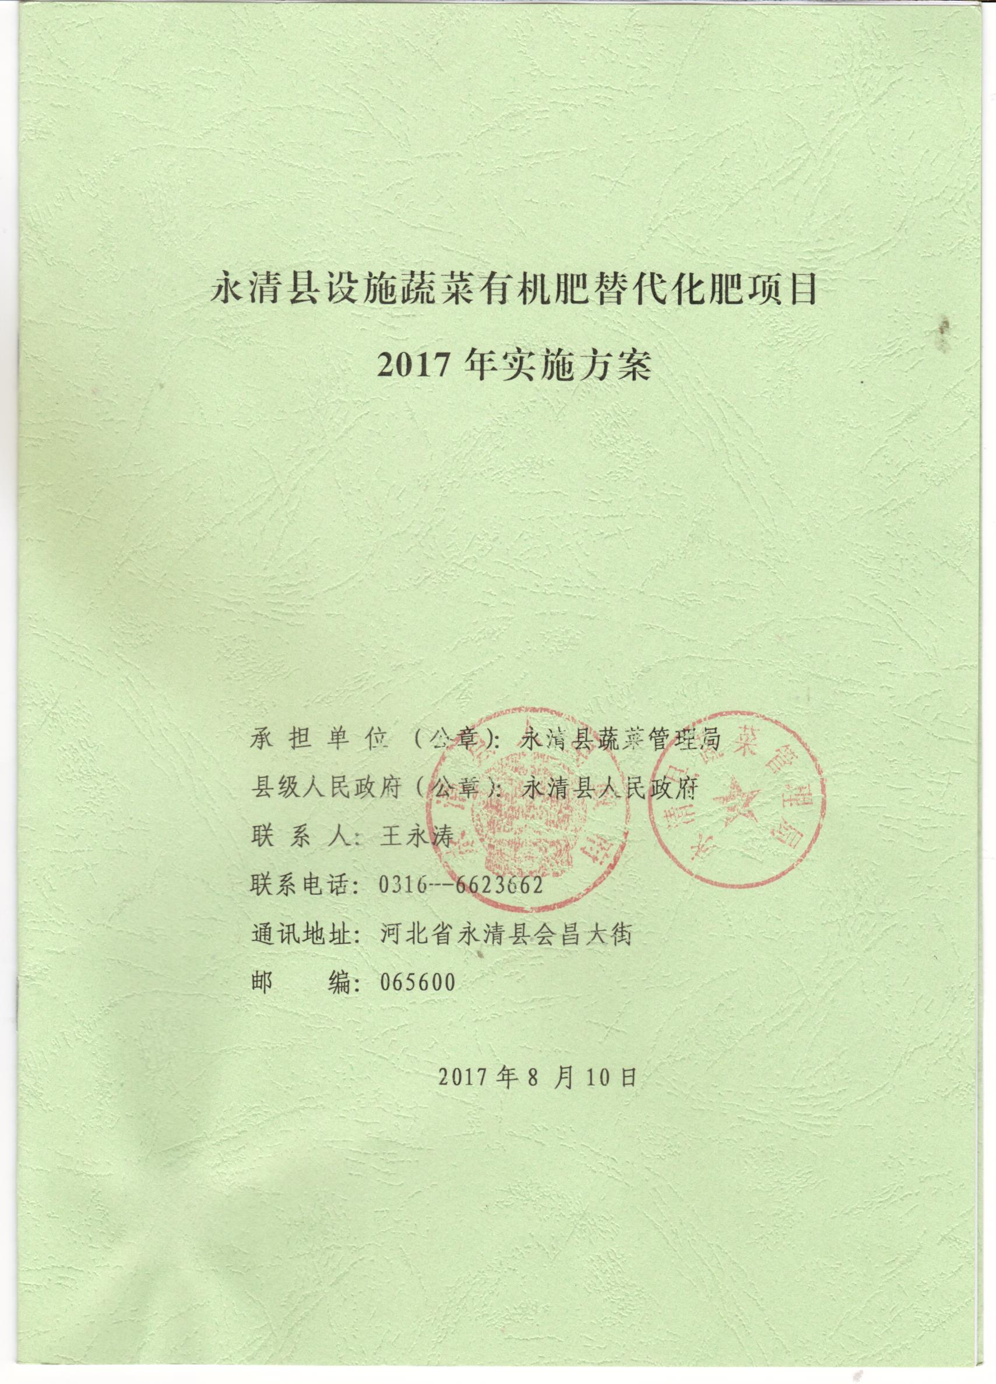

永清县设施蔬菜有机肥替代化肥项目
2017年实施方案

承 担 单 位 （公章）：永清县蔬菜管理局
县级人民政府（公章）：永清县人民政府
联 系 人：王永涛
联系电话：0316--6623662
通讯地址：河北省永清县会昌大街
邮 编：065600

2017年8 月10日

永清县设施蔬菜有机肥替代化肥项目
2017年实施方案

根据财政部农业部《农业生产发展资金管理办法》（财农〔2017〕41号）、农业部财政部《关于做好2017年中央财政农业生产发展等项目实施工作的通知》（农财发〔2017〕11号）和农业部《关于印发〈开展果菜茶有机肥替代化肥行动方案〉的通知》（农农发[2017]2号）、农业部种植业管理司《关于做好2017年果菜茶有机肥替代化肥试点工作的通知》（农农（耕肥）[2017]28号）的要求，扎实做好蔬菜有机肥替代化肥试点工作，推进农业绿色发展，特制定本实施方案。
一、基本情况
（一）蔬菜生产情况
永清县从1992年开始大力发展无公害蔬菜生产，经过二十几年的发展，蔬菜产业逐步成为永清农民增收致富的支柱产业。重点蔬菜生产村街农户80%收入来自蔬菜产业。在蔬菜产业方面取得的成绩得到了上级部门和领导的肯定和认可，2000年被省政府确定为“环首都蔬菜产区中心县”；2001年被河北省确立为“无公害蔬菜生产重点联系县”；2002年被省农业厅命名为“河北蔬菜之乡”，被冀、京、津蔬菜农药残留监控协作网授予“无农药残留放心菜生产基地”；2003年被农业部确定为第一批“国家级无公害蔬菜生产示范基地县”达标单位；2006年被中国农业大学农学与生物技术学院确定为“教学实习基地”。2014年被确定为“全国农业清洁生产示范县”、2016年被命名为“国家级现代农业园区”、“河北省畜禽粪污资源化利用试点县”。到2016年底，全县蔬菜生产面积达38.5万亩，其中设施蔬菜面积26万亩，设施蔬菜播种面积达30.49万亩（日光温室13.59万亩，大棚播种面积10.1万亩，中小棚播种面积6.8万亩），占蔬菜总播种面积的79.2%。初步形成了深冬蔬菜、早春速生菜、秋延后果菜、露地菜四大特色蔬菜生产基地, 生产品种达13大类120余个，总产量183.8万吨，产值18.5亿元, 占农业总收入的52%。做到了四季生产，周年上市。
（二）有机肥资源情况
近年来，永清县按照城郊都市型农业发展方向，加快推进农业产业化。到2016年底，规模化养殖快速推进，全县生猪出栏22万头，奶牛存栏1.5万头，肉牛0.5万头，蛋鸡62万只。可用于生产有机肥的畜禽粪便总量120万吨，农田废弃物140万吨，菌棒0.5万吨。
（三）实施项目意义
由于生产设施投入大、移动性差，同一地块长期大量使用化肥，化肥与有机肥施用比例失调，造成了土壤含盐量超标、土壤板结、盐渍化、酸化等现象。土壤环境的恶化导致了蔬菜病虫害严重、产量降低、品质恶劣等一系列不良现象，严重威胁设施蔬菜生产的可持 续发展。土壤亟需改良，增施有机肥减施化肥刻不容缓。
二、总体思路
（一）总体思路
以发展生态循环农业、促进蔬菜质量效益提升为目标，突出蔬菜优势产区、核心产区、知名品牌生产基地，强化政策扶持，依靠科技进步，推进畜禽养殖废弃物及蔬菜废弃物肥料化利用，实现节本增效、提质增效，促进农业转型升级和可持续发展。坚持政府支持、企业主体，探索政府购买服务、市场化运作机制。
（二）主要目标
在蔬菜生产重点乡镇确定5760亩设施蔬菜进行有机肥替代化肥项目建设。通过项目的实施，使项目区土壤中的有机质含量比上年提高5%以上，化肥施用量比上年减少15%以上，有机肥使用量提高20%以上。土壤酸化、盐渍化等问题得到初步改善。示范区内蔬菜废弃物全部得到无害化处理。蔬菜产品100%符合食品安全国家标准或农产品质量安全行业标准。
项目完成后，总结出永清县黄瓜、番茄等主栽品种合理施肥方案，尤其是有机肥合理替代化肥技术方案，利于将来逐步提高有机肥用量，达到减少化肥用量的极限值，减少化肥污染的目的。总结出增施有机肥对农产品质量的影响报告。
三、重点任务
（一）提升种植与养殖结合水平。推进蔬菜种植与畜禽养殖在布局上相匹配，在生产上相衔接，就地就近利用畜禽粪便、秸秆等资源积造施用有机肥、加工施用商品有机肥，促进种养结合、循环发展。
（二）提升有机肥施用技术与配套设施水平。集成推广“有机肥＋配方肥”等技术模式，将畜禽粪便处理与蔬菜废弃物回收资源化利用相结合，转化为有机肥，无机有机相结合，推进有机肥替代化肥。
（三）提升标准化生产与品牌创建水平。以有机肥替代化肥项目为基础，突出提升蔬菜产品内在质量，结合我县的蔬菜品牌战略，重点打造一批蔬菜品牌，增加产品三品一标认证，提高我县蔬菜市场知名度。
（四）提升主体培育与绿色产品供给水平。把种养大户、家庭农场、农民合作社、龙头企业等新型经营主体作为试点任务的承担者，引导他们生产有机肥、施用有机肥，培育一批有机肥替代化肥的实施主体，打造一批绿色优质蔬菜生产基地，增加中高端供给，满足市场多样化需求。
四、实施范围及技术模式
（一）项目实施地点及规模
项目主要布局：在刘街、龙虎庄、后奕、管家务、亦庄等设施蔬菜生产重点乡镇，选择集中连片的区域（村街、园区、种植大户等）实施，计划实施面积5760亩。重点打造新苑阳光农业有限公司“有机肥替代化肥示范园”。
（二）技术模式
1、有机肥替代化肥技术模式：有机肥+配方肥模式。通过增施有机肥，测土配施化肥的方式减少底肥中化肥的施用量。开展试验示范：与河北农大、农科院等单位合作建立3个肥效对照试验区，主要实验为“增施不同数量有机肥对蔬菜产量和质量的影响”、 “永清县主栽蔬菜品种有机肥替代化肥技术方案”等试验。通过试验，获得科学实用的肥料施用方案，指导本地区蔬菜生产合理用肥，减少化肥过量使用和农业面源污染。
2、种养结合模式：畜禽养殖废弃物回收由肥料生产企业与畜禽养殖企业签订回收协议，保证养殖废弃物综合利用率的提高。
示范区内共产生蔬菜废弃物16500吨，将全部回收进行无害化处理。农业部门与承担试点任务的新型经营主体和社会化服务组织签订蔬菜废弃物回收协议，根据废弃物回收量对生产者进行相应肥料补贴，激励生产者上交废弃物，确保蔬菜废弃物回收的及时足量。
有机肥生产企业将畜禽废弃物与蔬菜废弃物合理调配，进行生物发酵处理，再根据土壤化验结果，添加适当的原料，生产成优质有机肥料。
通过实施项目，促进肥料加工企业将养殖和种植业紧密结合在一起，形成良性循环。
（三）技术路径
摸清底数（种植品种、施肥习惯、种植茬口等）；测准数据（土壤有机质、氮磷钾等含量）；精准配方（有机肥、化肥用量符合项目要求）；合理施肥（施肥方式方法、用量、时期等）；科学管理（蔬菜生产、项目运行环节控制与监督等）。
1、认真调研。为了确保有机肥替代化肥项目达到目标要求，要进行大量的调研分析，利用先进的科学配方施肥技术实施。调研的内容包括施肥基础、施肥习惯、土壤地力等各个方面，在充分掌握真实数据后，还要根据作物不同种类、不同茬口、不同设施等具体情况，按照作物需肥规律、吸收利用率等科学标准进行配方，配方制定应遵循效果好、使用方法简单、便于推广的原则。
2、合理配方。在蔬菜生产前，对项目区土壤进行化验检测，测定其有机质、氮磷钾等含量，通过科学计算和专家论证，出具合理的有机肥和配方肥施用方案，保证有机肥替代部分化肥技术安全性。
3、加强监测。同时建立25个耕地质量监测点，在项目实施前后对土壤状况进行检测，同时，开展土壤质量、产地环境、产品质量和投入品使用等调查监测，建立投入品台账，及时汇总、整理、分析和上传相关数据。通过监测结果对项目实施效果进行评估。
4、示范带动。县蔬菜局、畜牧局、财政局、按照部门职能、分工内容和完成时限提前谋划，尽早安排，全面抓好落实；县广播局利用电视专题等形式对项目建设进行宣传报道；县、乡技术人员对项目区进行全程跟踪技术培训、技术指导，采取示范田、观摩会等形式扩大项目影响效果。计划开展电视讲座2期，观摩会10次，培训1000人次。
五、资金安排
（一）资金补贴内容和补贴对象
1、政府采购企业有机肥，企业承担蔬菜废弃物和畜禽粪污的无害化处理及有机肥发放任务；
2、施肥方案、示范效果评价，由永清县蔬菜管理局组织相关专家、机构对合理施肥方案、项目示范效果进行评价；
3、宣传培训，永清县蔬菜管理局利用展示牌、电视讲座、发放资料、现场指导等方式在项目不同时期进行广泛的宣传培训；
4、施肥试验，永清县蔬菜管理局组织协调河北农大、农科院等单位进行“增施不同数量有机肥对蔬菜产量和质量的影响”、“不同有机肥种类及施用方法对蔬菜产量和质量的影响”“永清县主栽蔬菜品种有机肥替代化肥技术方案”等肥效试验，并形成试验报告及技术规程；
5、永清县蔬菜管理局委托第三方对耕地质量、蔬菜产品检测、有机肥产品监督检测，出具合法的检测报告；
6、蔬菜经营主体：政府根据蔬菜经营主体交纳的蔬菜废弃物数量补贴相应的有机肥。蔬菜经营主体通过网络、媒体、实体店、产品认证等方式进行品牌建设，得到相应的资金补贴。
（二）补贴标准
1、蔬菜生产经营主体。将蔬菜废弃物回收量作为蔬菜生产经营主体有机肥补贴的标准，相关部门根据交纳废弃物数量和不同品种补贴发放相应的有机肥。补贴有机肥比例不超过施用有机肥总量的40%；
2、有机肥生产企业。政府以采购有机肥的模式对有机肥生产企业进行补贴。承担本项目的企业，在本项目的利润不超过5%。
3、施肥方案、示范效果评价，宣传培训，施肥试验，耕地质量、蔬菜产品检测、有机肥产品监督检测，根据实际发生的费用进行全额补贴。
（三）补贴环节
项目总投资1100万元。
1、采购优质有机肥料14600吨，补贴1022万元；
2、施肥方案、示范效果评价费用5万元；
3、耕地质量监测：共检测土壤样品150个，抽样、检测费用共计30万元；
4、蔬菜产品检测、有机肥产品监督检测，共检测蔬菜产品50个、有机肥产品10个，费用共计12万元；
5、宣传培训费用。制作标牌、参观观摩、印发资料、培训班等共计9万元；
6、肥效试验费12万元；
7、品牌建设补贴10万元。
六、运行机制
探索构建可复制、可推广、可持续的有机肥替代化肥的生产运营模式、长效机制。我县实施本项目运用“政府打包购买企业综合服务”的模式，减少品类繁多的补贴环节，变为综合购买服务，将有利于提高工作效率。通过实施项目，将检验这种模式的优势和弱点，利于在今后的工作中改进和完善，达到可持续、可推广、可复制。
“政府打包购买企业综合服务”的模式，通过规范的遴选，选择和鼓励有实力、有相关经验的有机肥生产企业对畜禽粪便和蔬菜废弃物进行无害化处理，加工为优质的有机肥料和饲料，产品用于项目区蔬菜生产和畜牧养殖业。政府以采购有机肥料的方式对企业进行相应的补贴。相关部门对项目实施的各个环节进行严格监督和验收，确保项目有效性和项目效果的长效性。
政府与实施企业签订合同，合同中明确规定，企业负责将项目区内所有蔬菜废弃物（共计1.65万吨左右）和至少3万方畜禽粪便进行无害化处理并加工成优质有机肥。政府按照每吨700（暂定，实际价格以评估价为准）元的价格采购项目实施企业有机肥（以上述废弃物为主要原料）14600吨，并根据项目区内生产主体上交废弃物的数量对其补贴，并监督其施用到项目实施地块，避免外用，以达到项目目标。
七、进度安排
2017年7月，项目摸底、制定实施方案工作。
2017年7月—9月，项目宣传，土壤化验。
2017年8月—2018年8月，项目全面实施，推广有机肥替代技术，跟踪指导生产，产品质量评价，品牌建设等。
2018年8月，项目组织验收。
八、保障措施
（一）建立组织，加强领导。县政府成立“永清县蔬菜有机肥替代化肥示范县创建项目”领导小组，主管农业的副县长任组长，成员单位包括蔬菜局、畜牧局、财政局、环保局等单位。领导小组主要负责统筹协调推进蔬菜清洁生产工作，解决发展中遇到的困难和问题。领导小组下设办公室，办公室设在蔬菜局，由蔬菜局局长任主任，负责项目的日常工作。责成专人及时收集整理创建方案、协议、总结等文档和照片资料，装订成册、归档立案，按规定报送实施进度等信息。
成立专家指导组。聘请省市科研单位相关专家组成专家指导组，制定分区域、分作物有机肥替代化肥技术方案和标准规范。指导农民落实好有机肥替代化肥的各项关键技术，帮助示范户解决创建中遇到的技术问题，提升创建水平。
（二）协调联动，狠抓落实。县蔬菜局、畜牧局、财政局、按照部门职能、分工内容和完成时限要提前谋划，尽早安排，全面抓好落实；县广播局利用电视专题等形式对项目建设进行宣传报道；按照统一、规范的要求设置有机肥替代化肥示范县标牌，明确创建作物、创建目标、技术模式、行政及技术负责人等信息，强化责任监督，扩大宣传效果。在关键农时开展现场观摩、技术培训、专家巡回指导等活动，在全县上下形成一个齐抓共管的工作氛围。
（三）明确目标，落实责任。领导小组对各项任务指标进行量化，按照责任分工责任到部门、乡镇、村街以及相关单位，并明确任务指标的完成期限。县委、县政府对重点任务实行定期调度，发现问题，及时解决，并定期在县电视台通报各乡镇、各村街工作进展情况，鼓励先进，鞭策后进，确保完成既定的目标任务。
（四）强化项目全程监控与绩效考核。建立进展调度制度，年终向省级农业部门报送自评报告。定期对示范项目建设情况进行调度与考核，形式分看现场、听汇报、查档案、搞测评几个步骤进行；重点主要是组织领导、资金到位和管理、生产技术推广、科技服务及建设成效等。在考核中，对推动项目工作做出重要贡献的单位和个人给予表彰，对工作敷衍、搪塞的进行批评，对造成严重后果的追究直接责任人的责任。
采用四联单的形式记录废弃物和肥料的回收、发放，责成专人加强对项目实施主体进行监控，包括有机废弃物原料质量、采购数量、补助金额等环节进行及时有效的监督检查。
（五）科学严格遴选实施主体。遴选工作采取自愿申报和竞争性选择相结合的方式，通过相关部门专家打分论证评选出集中连片、基础条件好的蔬菜生产基地开展有机肥替代化肥试点。农业部门与承担试点任务的新型经营主体和社会化服务组织签订协议，明确责任义务，做到“主体、作物、面积、目标、责任”五落实，并进行公示，接受社会监督。
1、有机肥生产供应企业。在选择有机肥生产供应企业时，通过工商注册查询，组织相关企业注重考察以下几点：
（1）是否具有有机肥生产经营资质；
（2）是否具备先进的有机肥生产技术水平；
（3）是否有健全的农业废弃物回收网络和人员；
（4）是否有先进的农业废弃物处理设备和经验；
（5）是否具有农业废弃物回收及综合利用能力。
（6）生产技术、生产模式是否满足环保要求。
2、蔬菜规模经营主体。筛选认定合格的蔬菜规模经营主体，我们注重以下几点：
（1）工作基础，技术力量较强；
（2）重视农业清洁生产工作，群众积极性高；
（3）位于蔬菜生产重点区域，产业优势明显，示范带动作用强；
（4）水、电、路、渠等配套设施完善；
（5）具备开展新品种、新技术、新模式、新机制“四新”示范推广能力；
（6）有自己的品牌。
（六）严格资金管理。项目资金补贴方式采取直接补贴到项目实施单位，补贴依据根据为废弃物回收和有机肥发放凭证。县建立项目资金专项账户，由财政局安排专人负责项目资金管理，杜绝任何形式的挪用、借用，保障资金及时拨付，发挥最大作用。

